[科主任领衔！西安交通大学第二附属医院肿瘤科研究被指条件不同，图像重叠](https://mp.weixin.qq.com/s?__biz=MzkyNzY3NzY3Nw==&mid=2247501740&idx=3&sn=423a8edc73b02f5f0e0083ab75b08841)

[学术深瞳](javascript:void(0);)2025-04-23 13:45:39广东

近日，《American Journal of Cancer Research》期刊2018年发表的研究**‘Baicalein suppress EMT of breast cancer by mediating tumor-associated macrophages polarization’黄芩素通过调控肿瘤相关巨噬细胞极化抑制乳腺癌EMT进程**（pubmed: 30210921 ）被揭露存在数据重复问题。该研究由Xixi Zhao , Jingkun Qu , Xu Liu , Jizhao Wang , Xingcong Ma , Xiaoyao Zhao , Qian Yang , Wanjun Yan , Zitong Zhao , Yuxin Hui , Haocheng Bai , **Shuqun Zhang**（通讯作者，西安交通大学第二附属医院肿瘤病院常务副院长兼肿瘤外科主任）共同完成，通讯单位为西安交通大学第二附属医院肿瘤科。

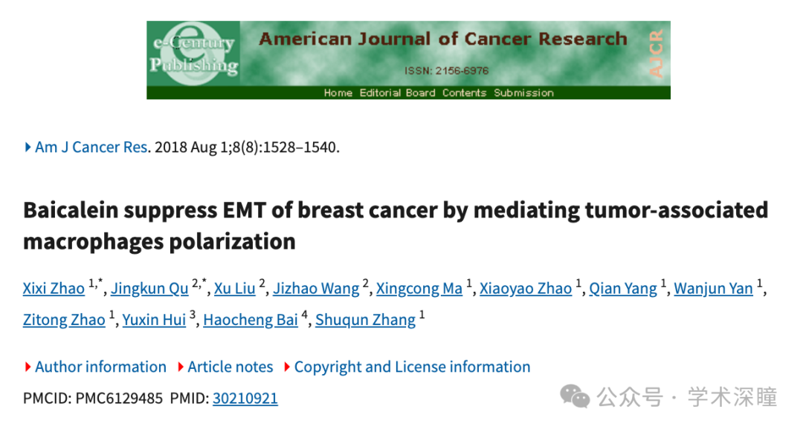

**2025年4月评论人Actinopolyspora biskrensis指出：**

图 2D 和图 4B 中的图像似乎重叠，但描述不同

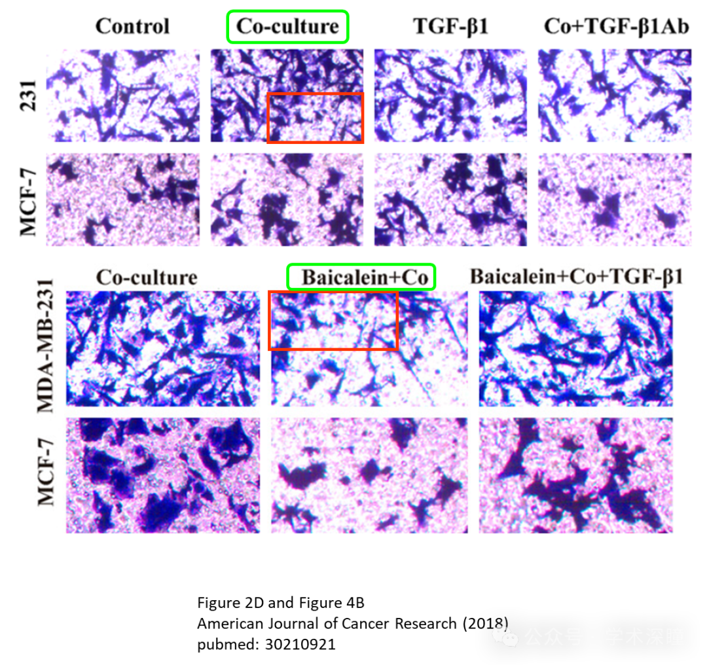

图 5D 中的两幅图似乎重叠，但描述不同

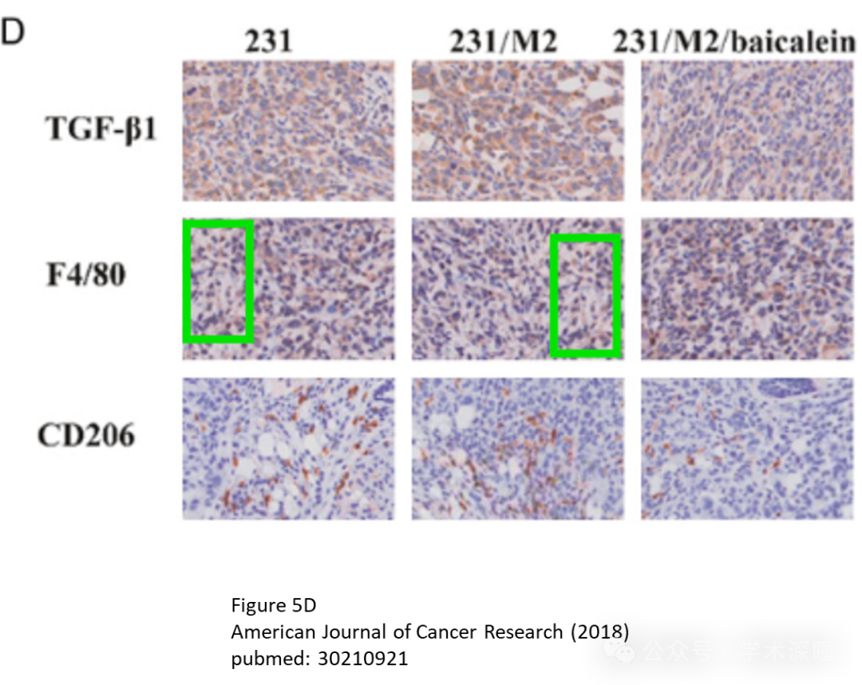

本研究由国家自然科学基金委（编号：81274136）资助。作者谨此感谢国家自然科学基金委对本研究的支持。

消息来源：

https://pubpeer.com/publications/D66B12DE3AC2E679441436E7FB4811#0

如需论文查重，请联系QQ号3953278353



[#西安交通大学第二附属医院](https://mp.weixin.qq.com/mp/appmsgalbum?__biz=MzkyNzY3NzY3Nw==&action=getalbum&album_id=3767309474994913282#wechat_redirect)